Viernes
12
de noviembre

3° de Secundaria
Matemáticas

Diseño con transformaciones

Aprendizaje esperado: Explica el tipo de transformación (reflexión, rotación o traslación) que se aplica a una figura para obtener la figura transformada. Identifica las propiedades que se conservan.

Énfasis: Construir diseños que combinan la simetría axial y central, la rotación y la traslación de figuras.

¿Qué vamos a aprender?

Elaborarás diseños utilizando imágenes y polígonos regulares e irregulares. Los materiales que necesitarás son:

- Cuaderno.
- Lápiz.
- Lápices de colores
- Su juego de geometría.
- Tijeras.

¿Qué hacemos?

Lee la siguiente anécdota descrita por un maestro de Matemáticas de tercer grado:

La experiencia que tuve cuando fui a la exposición de Maurits Cornelis, mejor conocido como Escher, en el año 2012, en el Museo Nacional de Arte (MUNAL), aquí en la Ciudad de México. Al estar en las diferentes salas, pude ver sus litografías, paisajes imaginarios, perspectivas, en fin, grandes obras de arte donde utilizó la geometría.

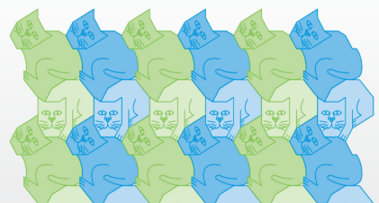

Pude observar el talento de Escher, a partir de haber creado figuras y, que éstas se repliquen en cualquier dirección ya sea arriba, abajo, a la izquierda o derecha o inclusive, en diagonal, y se vayan acoplando de tal manera que forme una estructura grandiosa con unos simples movimientos.

Observa cómo se construyen dos figuras de un gato, lo forma de tal manera que se genera una imagen fantástica, que tiene en mente que, al replicar esta figura e irla moviendo de tal modo que se acomode en diferentes posiciones, pueda unirse sin problema. Además, utiliza colores que permiten visualizar cada figura.

Como artista, se apoyó de las matemáticas usando la simetría, la rotación o la traslación para poder construir ésta y otras obras de arte.

Analizarás los detalles de la imagen, ¿de cuántas figuras iguales está compuesta? Está compuesta de dos figuras de gatos.

Para poder saber que transformación utilizó, realiza cuidadosamente otro análisis más minucioso. Ahora, observa cómo están dispuestas las figuras de los gatos, y responde la siguiente pregunta ¿qué movimientos se utiliza en la figura de los gatos para construir la imagen?

1. Simetría axial.
2. Simetría central.
3. Traslación; o
4. Rotación.

Traslación, pues los gatos están acomodados de tal forma, que ninguna figura se utilizó su simétrico o rotación para poder construir la imagen.

Como actividad, puedes investigar otras obras de este gran artista que sean muy parecidas a la antes analizada y, selecciona una o varias y, en tu cuaderno, anota por qué te interesó o por qué la escogiste y, cuando tengas la oportunidad, pregunta a tu profesor si conoce otras o si le gusta alguna, y comparte con tus compañeros otros diseños de este gran artista, pero, sobre todo, descubre si utilizó alguna transformación en el plano para la construcción de ésta y descríbela.

Cómo puedes apreciar, se requiere de destreza para poder generar diseños como el de la imagen anterior, pero una vez que se tenga la figura, sería fácil la construcción de un diseño.

Realizarás la siguiente actividad, utilizando sólo un triángulo, ¿te puedes imaginar qué construcciones se pueden realizar utilizando rotación, traslación y simetría de la figura?
Traza un triángulo isósceles en tu cuaderno, utiliza las siguientes medidas: 4 cm de base y 2 cm de altura.

A partir del triángulo trazado, realiza una rotación de 90° utilizando el sentido opuesto de las manecillas del reloj a partir del vértice de la altura.

¿Qué figura se formó después de la rotación?

Otro triángulo isósceles.

Ahora, realiza otras dos rotaciones utilizando las indicaciones anteriores.

¿Qué figura se formó después de las tres rotaciones?

Se formó un cuadrado.

Y si fuera en sentido horario (sentido de las manecillas del reloj), ¿se formaría un cuadrado?

Sí, se forma un cuadrado.

Ahora, utiliza otro triángulo igual como el de la actividad anterior. Aplica la traslación de figuras, toma en cuenta que la directriz y su amplitud de movimiento se registrará a partir de la longitud de la base y el lado izquierdo del triángulo, que estarán representados por una flecha roja, y cada traslación coloréala del color que gustes.

¿Qué estructura se formará?

Si continúas realizando traslaciones, llegará un momento que obtendrías algo como lo que muestra la imagen siguiente, y continuaría creciendo hasta donde tu imaginación lo permita.
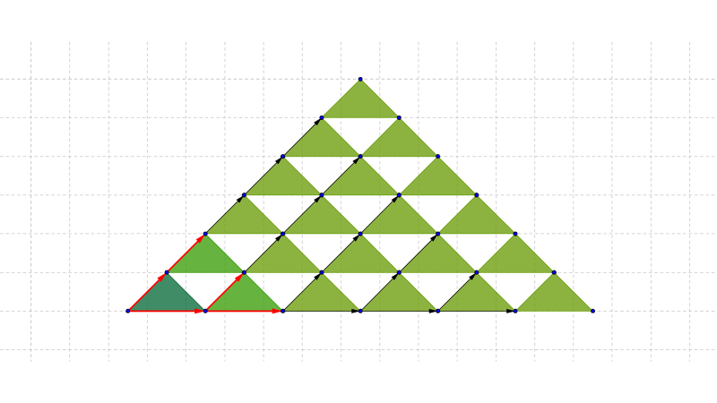

Ahora utiliza un cuadrado, recuerda que esta figura tiene sus ángulos y lados de la misma medida, trázalo en tu cuaderno usando medidas de 4 cm de lado, coloréalo como más te guste.

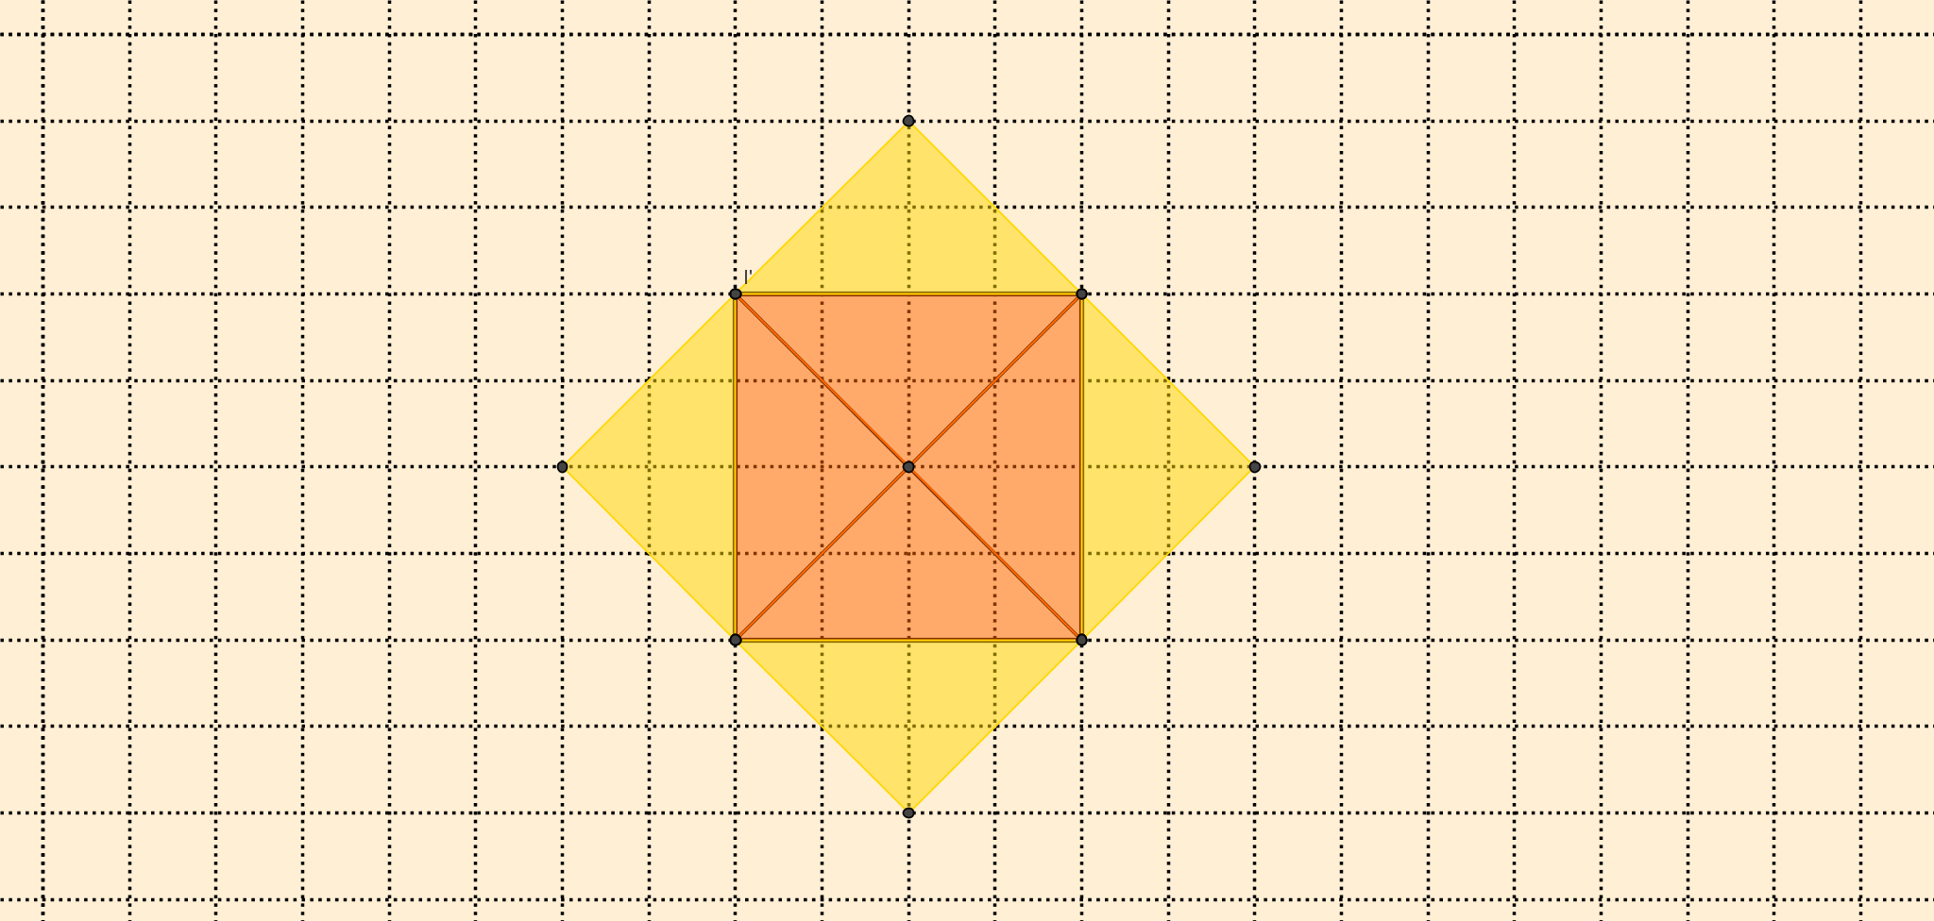

Traza sus dos diagonales. Cómo puedes observar, se obtuvieron 4 triángulos isósceles,
Traza una figura simétrica a partir de cada triángulo isósceles, tomando el lado del cuadrado como eje de simetría y utiliza un color distinto para esta nueva figura.

¿Qué figura se formó?

Otro cuadrado, compuesto por 8 triángulos, todos de la misma medida.

Cómo has podido darte cuenta, las imágenes se componen de otras figuras geométricas básicas, has construido estructuras un poco más complejas con la ayuda de la rotación, traslación y simetría de figuras.

Recuerda anotar todas tus dudas para consultarlas con tus profesores.

La siguiente actividad consiste en observar y analizar las imágenes y deducir el tipo de movimiento que representan. Responde las preguntas, guíate por el número de triángulos que representa cada uno.

Observa la siguiente figura que parece una flecha:

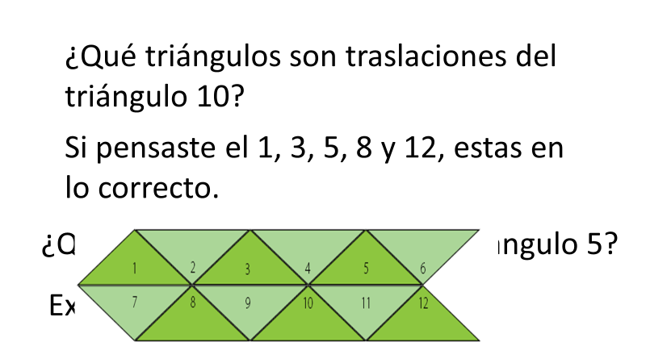

¿Qué triángulo es simétrico al triángulo 5?

De todos los triángulos, sólo el 11 es simétrico del 5.

¿Qué triángulos son traslaciones del triángulo 10?

Si pensaste en cualquiera de los siguientes triángulos: 1, 3, 5, 8 y 12, estás en lo correcto.

Analiza el hexágono.
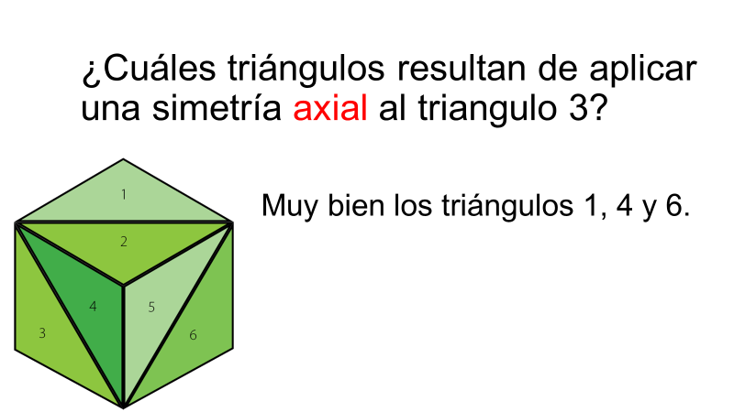

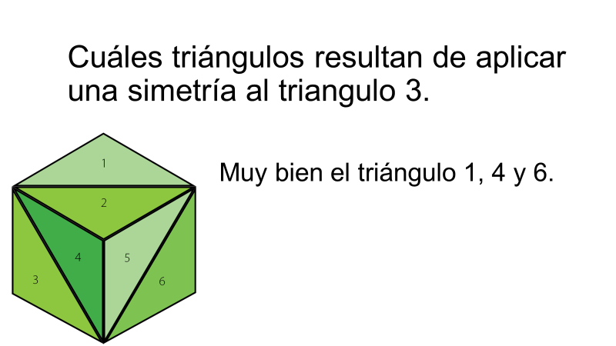

¿Cuáles triángulos resultan de aplicar una rotación al triángulo 1?

Si piensas que los triángulos 4 y 5 representan una rotación del triángulo 1, es correcto.

En esta actividad, usarás una estrella y dirás si es verdadero o falso a lo que el enunciado te indique.

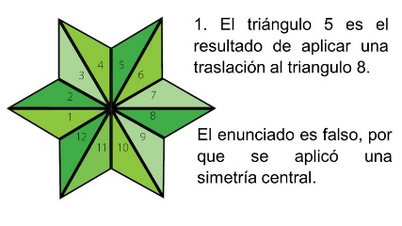

2. Los triángulos 10 y 4 son producto de una rotación.

El enunciado es verdadero.

3. El triángulo 7 es producto de una simetría o de una traslación del triángulo 2.

El enunciado es verdadero.

Hasta ahora has trabajado con polígonos regulares e irregulares y con estructuras ya construidas. Es momento de construir algunas a partir de diseños que puedas hacer, como lo hizo Escher.

Construirás mosaicos que cubran una superficie. Los mosaicos dependerán del tipo de transformaciones que se utilicen.

Generarás un mosaico a partir de una figura llamada motivo; es decir, una pieza lo más pequeña posible de un mosaico y combinando varios tipos de transformaciones, cubre una superficie con el siguiente motivo:

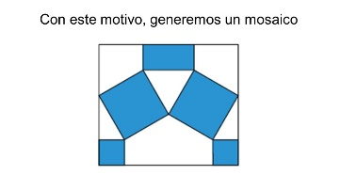
¿Puedes decir qué transformaciones fueron necesarias para construirlo?
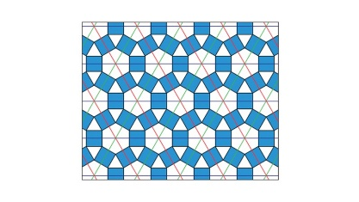
Observa el siguiente video, en donde aprenderás cómo cubrir una superficie.

- Que no quede nada sin cubrir
https://youtu.be/kO0qcZJy3ro

Puedes hacer otros diseños, desde elaborar la pieza base. Forma una figura que te permita construir un diseño usando la simetría, rotación y traslación. Con una regla, traza un cuadrado de 2 cm de lado en tu cuaderno.
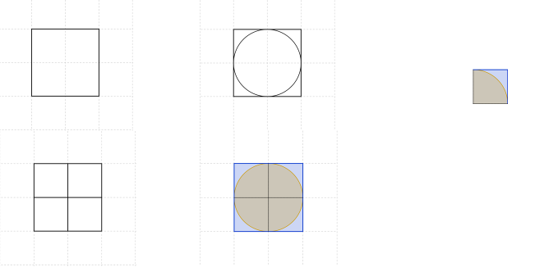
Traza dos segmentos de recta perpendiculares que pasen por el punto medio de los lados.

Traza una circunferencia tomando en cuenta la intersección de los segmentos como centro de ella, hacia uno de los lados del cuadrado.

Colorea de café la circunferencia y de azul el cuadrado, o puedes usar cualquier color que más te guste.

Con tijeras, corta sobre los segmentos trazados de la construcción para obtener 4 partes iguales.

Toma una de las cuatro partes, ésta te ayudará a construir tus diseños y la utilizarás en diferente posición.

Realiza cuatro más, para obtener un total de 16 piezas y poder realizar nuestras construcciones.

Diseño 1.

Para este diseño utilizarás simetría y traslación de figuras.

Para que se te facilite la construcción del diseño, ten presente cómo estarán dispuestas las piezas cuando necesites la simetría y traslación de ésta.
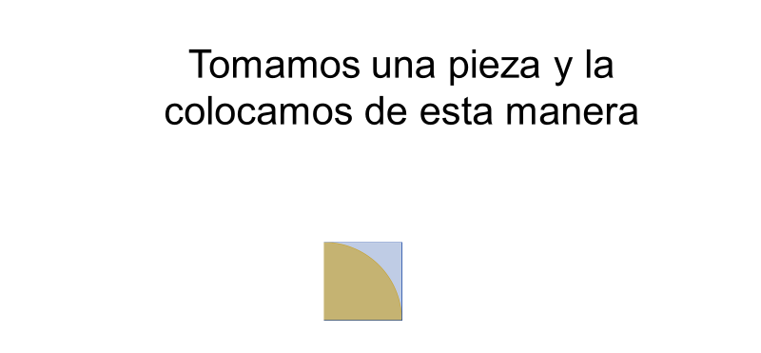
2. Antes de empezar tu construcción, observa cuáles serían los posibles movimientos de la pieza para utilizar la simetría.
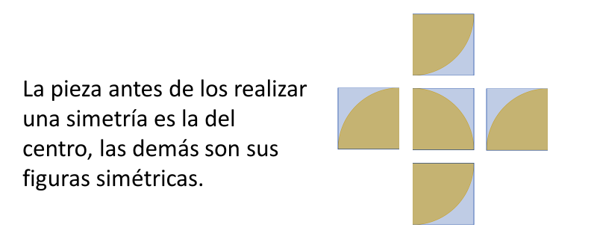
3. Coloca una pieza en la parte superior como se muestra, este movimiento representa el simétrico de la figura 1, por parecer un reflejo de la primera pieza.

4. Para el siguiente movimiento, se toman dos piezas y las colocas frente a las anteriores de tal manera que representen nuevamente tus figuras simétricas.

5. Cómo puedes observar, ya tienes un módulo de tu construcción.

6. Toma dos piezas más y las colocas de tal manera que van a representar las figuras simétricas de las dos últimas.

¿Te imaginaste cómo iba a quedar?

¿Qué colores usaste?
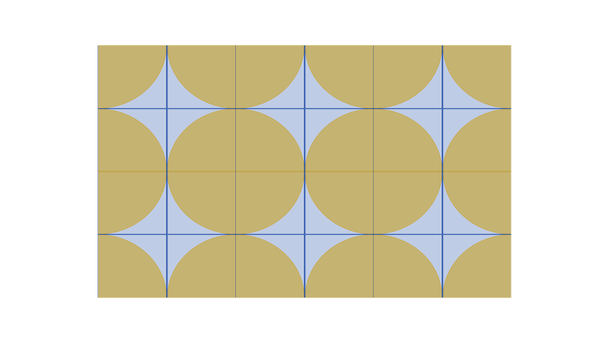

¿Tu diseño se está pareciendo al que se está construyendo?

Diseño 2.

Utilizarás la rotación y traslación.
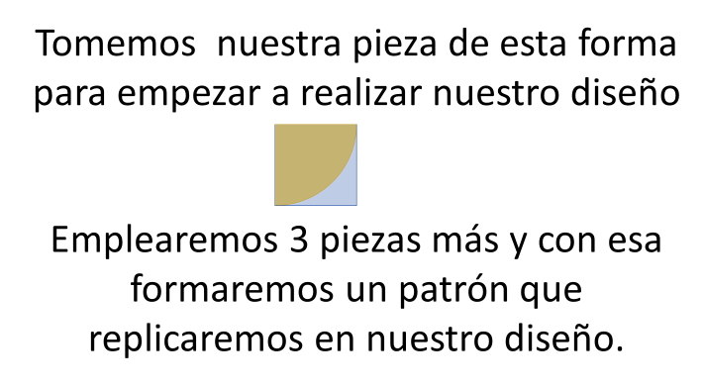
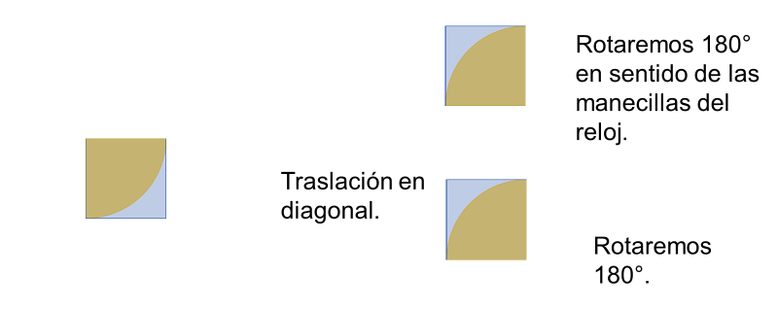

1. Rotarás la figura 180° sobre su propio centro y la colocarás frente a tu pieza de inicio.

2. Nuevamente rotarás 180° sobre su propio centro, pero ahora la colocarás debajo de tu pieza de inicio.

3. Para la tercera pieza utilizarás la traslación, de forma diagonal para completar un cuadrado.

Utilizarás el patrón anterior, tu diseño se verá así y con tu imaginación podrás hacer muchos más diseños.
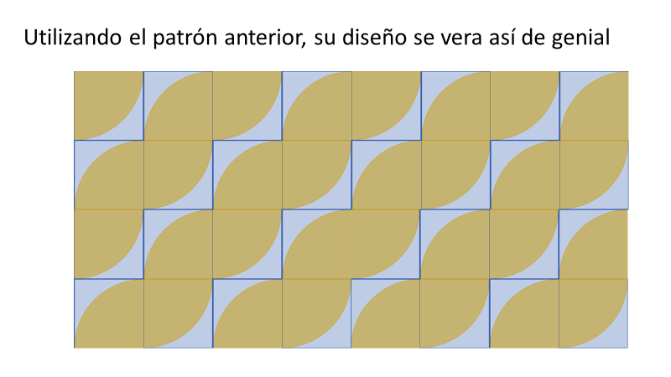
Observa el siguiente diseño. Analízalo y deduce qué movimientos se utilizaron para para poder construirlo.
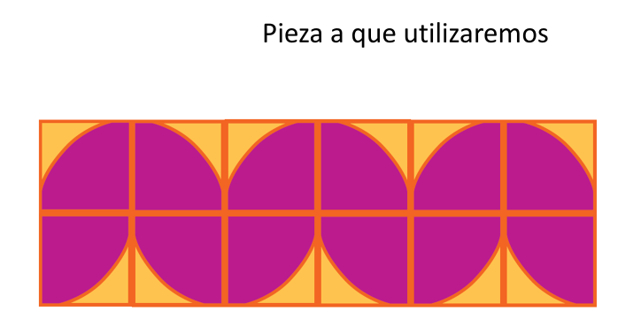

1. Simetría, es el primer movimiento que se realiza a partir de la primera pieza, por ser el reflejo de ésta.
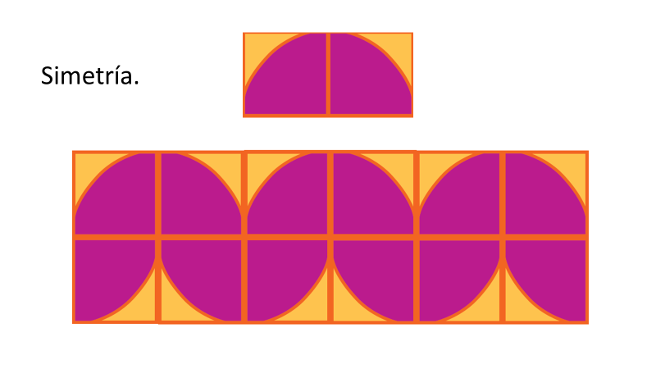
2. Rotación, también se ocupa con una medida de 180° y 90°para poder construir este bonito diseño.

3. Traslación, por supuesto sin este movimiento no se podría terminar la primera parte y menos la construcción.
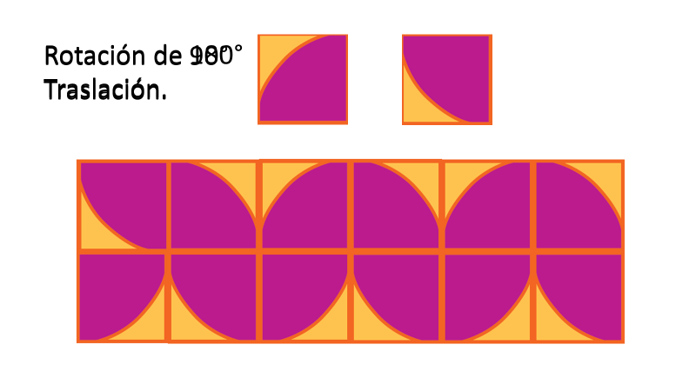
Ahora ya sabes lo que puedes construir con una pieza: interesantes diseños, utilizando la rotación, traslación y simetría.

Ahora, observa los siguientes ejemplos dónde se ocupan los movimientos de rotación, traslación y simetría en la vida cotidiana.

Cómo pudiste observar con las construcciones de los diseños anteriores, se pueden realizar diseños verdaderamente sorprendentes a partir de una pieza, utilizando y combinando la rotación, traslación o la simetría, pero observa dónde se puede emplear este conocimiento.

Sergio se graduó de la universidad como diseñador gráfico. Como diseñador, él ha adquirido los conocimientos suficientes para transmitir mensajes o ideas gráficas y visuales mediante imágenes o videos, pero últimamente, en estos dos últimos años, se ha dedicado a hacer logotipos y, ha estado realizando varios diseños para varias empresas por lo que le pagan muy bien.

Pero observa muy detenidamente los siguientes logotipos que ha realizado para diferentes empresas en este mes, analízalos y describe en tu cuaderno en cuáles se ha utilizado rotación, traslación o simetría, algunos han reducido o aumentado las figuras, sin embargo, requiere de apoyarse con alguna transformación para poder construirlos.

En el primer logotipo se utilizó:
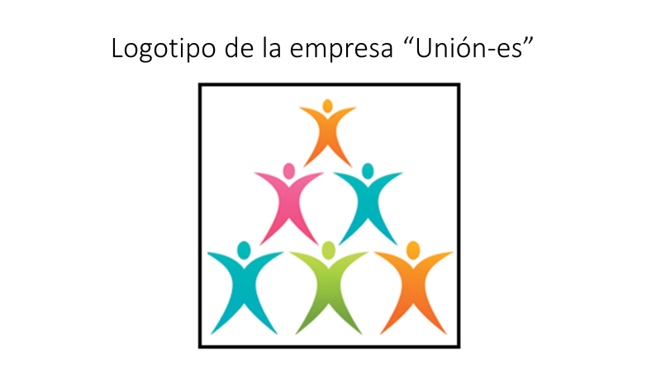

1. La rotación. Al parecer, no utilizó la rotación, pues ninguna figura parece que se le haya aplicado algún giro para poder construir el logotipo.

2. La traslación. Inmediatamente se ve que sí se ocupó, en algunas de las figuras se realizó una traslación de forma diagonal y también hacia un lado, por la disposición de la imagen.

3. Simetría. Pudo haber ocupado simetría si trazamos un eje de simetría de forma vertical partiendo de la parte superior conjuntamente con la figura inferior.

Observa el logotipo 2. ¿Qué se utilizó?

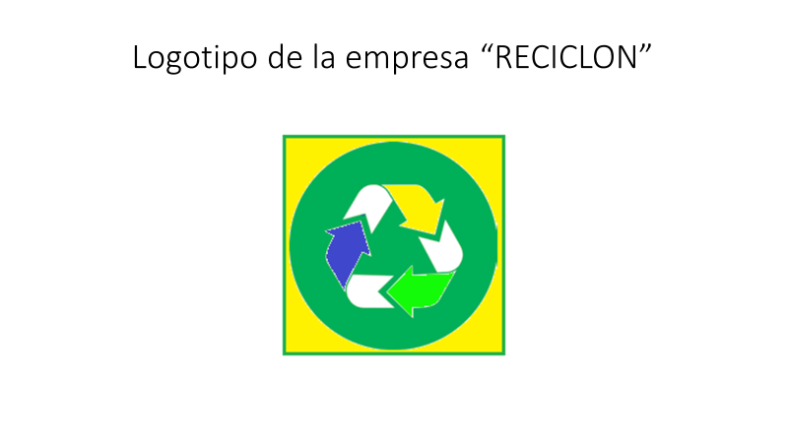

1. La rotación. Inmediatamente te das cuenta que se utilizó la rotación, si te guías por la disposición de las flechas, y si fueran del mismo color no notaríamos la diferencia si es que se moviera dicho logotipo, sólo imagina cómo quedaría si girara el logotipo.

2. La traslación. No la utilizó.

3. Simetría. También pudo haber utilizado simetría ya que, si trazas un eje de simetría, éste divide en dos partes iguales.

Logotipo 3. ¿Qué se utilizó?
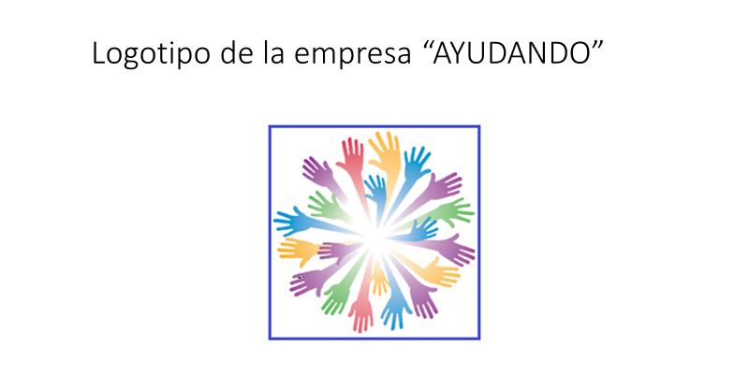
1. La rotación. Nuevamente te puedes cuenta que se utilizó la rotación en la construcción de este logotipo, los colores confunden un poco la percepción, pero si observas con cuidado, se nota la rotación en cada parte del logotipo.

2. La traslación. No la utilizó.

3. Simetría. No la utilizo.

Recuerda que elaboraste diseños ocupando simetría axial y central, rotación y traslación de figuras.

Repasa: Traslación de figuras

La traslación de figuras consiste en el movimiento de una figura geométrica, pero sin cambiar su forma ni su tamaño, es decir, la figura geométrica no gira ni cambia de tamaño, sólo se traslada dentro de un plano.

Las propiedades de traslación son las siguientes:

- Directriz
- Longitud

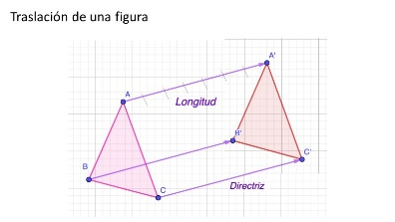
Rotación de figuras

La rotación, es un movimiento alrededor de un punto que mantiene la forma y el tamaño de la figura original.

Una rotación se determina por tres elementos: ángulo, punto y sentido.

- Un ángulo. Que determina la amplitud de la rotación.
- Un punto. Llamado centro de rotación.
- Un sentido de la rotación. Que puede ser el mismo sentido de las manecillas del reloj o en sentido contrario.

Simetría a la correspondencia exacta en la disposición de los elementos que forman una figura, considerado con relación a un centro o un eje.

Simetría axial

Para que una figura se considere simétrica de otra con respecto a un eje de simetría, debe considerarse lo siguiente:

1. Los vértices de ambas figuras deben estar a la misma distancia del eje de simetría.
2. Los ángulos deben conservar su medida.
3. Sus lados deben tener la misma longitud.
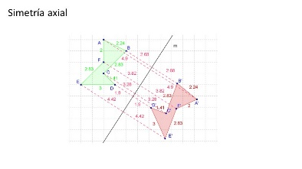

Simetría central

La figura simétrica está trazada a partir de un punto de simetría. La figura resultante invierte su posición.
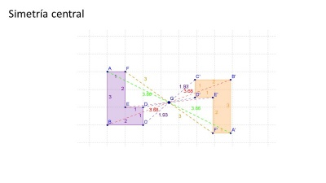

El Reto de Hoy:

Realiza dos retos: El primero, es que busques en tu libro de texto de Matemáticas de tercer grado, problemas y ejercicios similares a los que estudiaste, para que los resuelvas y practica lo que aprendiste.

El segundo reto es que diseñes tu propio mosaico, con los colores de tu preferencia.

¡Buen trabajo!

Gracias por tu esfuerzo.

Para saber más:

https://www.conaliteg.sep.gob.mx/

